**Pengertian Sistem: Definisi, Unsur-Unsur, dan Jenis-Jenis Sistem**

Apa yang dimaksud dengan sistem *(system)*? Secara umum, pengertian sistem adalah suatu kesatuan, baik obyek nyata atau abstrak yang terdiri dari berbagai komponen atau unsur yang saling berkaitan, saling tergantung, saling mendukung, dan secara keseluruhan bersatu dalam satu kesatuan untuk mencapai tujuan tertentu secara efektif dan efisien.

Ada juga yang mengatakan definisi sistem adalah suatu paduan yang terdiri dari beberapa unsur/ elemen yang dihubungkan menjadi satu kesatuan sehingga memudahkan aliran informasi dan materi/ energi untuk mewujudkan suatu tujuan tertentu.

Secara etimologis, istilah “sistem” berasal dari bahasa Latin *(systēma)* dan bahasa Yunani *(sustēma)* yang sering dipakai untuk memudahkan dalam menggambarkan interaksi di dalam suatu entitas.

Istilah “sistem” sering digunakan dalam berbagai bidang, sehingga maknanya akan berbeda-beda sesuai dengan bidang yang dibahas. Namun, secara umum kata “sistem” mengacu pada sekumpulan benda yang saling memiliki keterkaitan satu sama lainnya.

**Sistem** berasal dari [bahasa Latin](https://id.wikipedia.org/wiki/Bahasa_Latin) (*systēma*) dan [bahasa Yunani](https://id.wikipedia.org/wiki/Bahasa_Yunani) (*sustēma*) adalah suatu kesatuan yang terdiri atas [komponen](https://id.wikipedia.org/w/index.php?title=Komponen&action=edit&redlink=1) atau [elemen](https://id.wikipedia.org/wiki/Elemen) yang dihubungkan bersama untuk memudahkan aliran [informasi](https://id.wikipedia.org/wiki/Informasi), [materi](https://id.wikipedia.org/wiki/Materi), atau [energi](https://id.wikipedia.org/wiki/Energi) untuk mencapai suatu tujuan. Istilah ini sering digunakan untuk menggambarkan suatu set entitas yang berinteraksi, di mana suatu [model matematika](https://id.wikipedia.org/wiki/Model_matematika) seringkali bisa dibuat.

Sistem juga merupakan kesatuan bagian-bagian yang saling berhubungan yang berada dalam suatu wilayah serta memiliki item-item penggerak, contoh umum misalnya seperti negara. Negara merupakan suatu kumpulan dari beberapa elemen kesatuan lain seperti provinsi yang saling berhubungan sehingga membentuk suatu negara di mana yang berperan sebagai penggeraknya yaitu rakyat yang berada dinegara tersebut.

Kata "sistem" banyak sekali digunakan dalam percakapan sehari-hari, dalam forum diskusi maupun dokumen ilmiah. Kata ini digunakan untuk banyak hal, dan pada banyak bidang pula, sehingga maknanya menjadi beragam. Dalam pengertian yang paling umum, sebuah sistem adalah sekumpulan benda yang memiliki hubungan di antara mereka.

**Pengertian Sistem Menurut Para Ahli**

Agar lebih memahami apa itu sistem, maka kita bisa merujuk pada pendapat beberapa ahli berikut ini:

**1. Harijono Djojodihardjo**

Menurut Harijono Djojodihardjo, pengertian sistem adalah gabungan obyek yang memiliki hubungan secara fungsi dan hubungan antara setiap ciri obyek, secara keseluruhan menjadi suatu kesatuan yang berfungsi.

**2. Indrajit**

Menurut Indrajit, pengertian sistem adalah kumpulan dari komponen-komponen yang saling memiliki unsur keterkaitan antara satu dengan lainnya.

**3. Jogianto**

Menurut Jogianto, definisi sistem adalah kumpulan dari elemen-elemen yang berinteraksi untuk mencapai suatu tujuan tertentu yang menggambarkan berbagai kejadian dan kesatuan yang nyata, seperti tempat, benda dan orang-orang yang betul-betul ada dan terjadi.

**4. Colin Cherry**

Menurut Colin Cherry, pengertian sistem adalah suatu keseluruhan yang telah dibentuk dari berbagai macam bagian atau suatu assambel dari berbagai macam sifat dan bagian-bagian tersebut.

**5. R. Fagen dan A. Hall**

Menurut R. Fagen dan A. Hall, definisi sistem adalah kumpulan dari objek yang mempunyai suatu hubungan antara masing-masing obyek termasuk hubungan mengenai sifat-sifat yang mereka miliki.

**6. Jerry FitzGerald**

Menurut Jerry FitzGerald, pengertian sistem adalah suatu jaringan kerja daripada prosedur-prosedur yang saling berkaitan, berkumpul secara bersama-sama agar dapat menjalankan suatu kegiatan atau mencapai tujuan tertentu.

**7. Andri Kristanto**

Menurut Andri Kristanto, pengertian sistem adalah suatu jaringan kerja dari prosedur yang saling berkaitan, berkumpul bersama untuk dapat melakukan aktivitas atau menyelesaikan suatu target tertentu.

Pada prinsipnya, setiap sistem selalui terdiri atas empat elemen:

* **Objek**, yang dapat berupa bagian, elemen, ataupun variabel. Ia dapat benda fisik, abstrak, ataupun keduanya sekaligus; tergantung kepada sifat sistem tersebut.
* **Atribut**, yang menentukan kualitas atau sifat kepemilikan sistem dan objeknya.
* **Hubungan internal**, di antara objek-objek di dalamnya.
* **Lingkungan**, tempat di mana sistem berada.

**Unsur-Unsur dan Elemen dalam Sistem**

Seperti yang telah disebutkan pada paragraf awal, suatu sistem dibentuk oleh unsur-unsur tertentu. Setiap sistem terdiri dari empat unsur, yaitu:

Obyek, di dalam sistem terdapat sekumpulan obyek (fisik/ abstrak) dalam bentuk elemen, bagian, atau variabel.

Atribut, sesuatu yang menentukan mutu atau sifat kepemilikan suatu sistem dan obyeknya.

Hubungan internal, setiap elemen saling terikat menjadi satu kesatuan.

Lingkungan, tempat atau wilayah dimana sistem berada.

Sedangkan elemen pembentuk suatu sistem dapat dibagi menjadi tujuh bagian, yaitu:

1. Tujuan, sistem dibuat untuk mencapai tujuan (output) tertentu yang ingin dicapai.
2. Masukan, semuanya yang masuk ke dalam sistem akan diproses, baik itu obyek fisik maupun abstrak.
3. Proses, yaitu transformasi dari masukan menjadi keluaran yang lebih memiliki nilai, misalnya produk atau informasi. Namun juga bisa dapat berupa hal yang tak berguna, misalnya limbah.
4. Keluaran, ini adalah hasil dari pemrosesan dimana wujudnya bisa dalam bentuk informasi, saran, cetakan laporan, produk, dan lain-lain.
5. Batas, sesuatu yang memisahkan antara sistem dan daerah di luar sistem. Dalam hal batas akan menentukan konfigurasi, ruang lingkup, dan hal-hal lainnya.
6. Pengendalian dan Umpan Balik, mekanismenya dapat dilakukan dengan memakai feedback terhadap keluaran untuk mengendalikan masukan maupun proses.
7. Lingkungan, segala sesuaut di luar sistem yang berpengaruh pada sistem, baik menguntungkan maupun merugikan.

Suatu sistem mempunyai karakterisktik atau sifat-sifat tertentu, yaitu mempunyai komponen-komponen (components), batasan sistem (boundary), lingkungan luar sistem (environments), penghubung (interface), masukan (input), keluaran (output), pengolah (proses), dan sasaran (objectives).

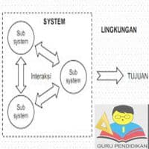

Adapun karakteristik yang dimaksud adalah sebagai berikut:

1. Komponen (components)

Suatu sistem yang terdiri dari sejumlah komponen yang saling berinteraksi, yang artinya saling bakerja sama membentuk suatu kesatuan. Komponen-komponen dari suatu system biasanya dikenal dengan subsistem. Subsistem mempunyai syarat-syarat dari sistem itu sendiri dalam menjalankan fungsinya dan mempunyai sistem secara keseluruhan.

2. Batasan Sistem (boundary)

Batasan system merupakan daerah yang membatasi antara suatu sistem dengan sistem yang lain. Batasan sistem ini memungkinkan suatu sistem di pandang sebagai satu kesatuan. Batasan sistem menunjukkan ruang lingkup dari sistem tersebut.

3. Lingkungan Luar Sistem (environments)

Lingkungan luar sistem adalah apapun diluar batas dari sistem yang mempengaruhi operasi sistem. Lingkungan luar dapat bersifat menguntungkan dan juga merugikan sistem tersebut. Lingkungan luar yang menguntungkan merupakan energy dari sistem dan lingkungan luar yang merugikan harus ditahan dan dikendalikan, kalau tidak maka akan mengganggu kelansungan hidup dari sistem.

4. Penghubung Sistem (interface)

Penghubung sistem merupakan media penghubung antara satu subsistem yang lainnya. Melalui penghubung ini memungkinkan sumber daya mengalir dari satu subsistem ke subsistem lainnya.

5. Masukan Sistem (input)

Masukan sistem adalah energy yang dimasukkan ke dalam sistem. Masukan dapat berupa masukan perawatan (maintenance input) dan masukan sinyal (signal input). Maintenance input adalah energi yang di masukkan supaya sistem tersebut dapat beroperasi. Signal input adalah energi yang diproses untuk didapatkan keluaran.

6. Keluaran Sistem (Output)

Keluaran sistem adalah hasil dari energy yang di olah dan di klasifikasikan menjadi keluaran yang berguna dan sisa pembuangan. Keluaran dapat merupakan masukan untuk subsistem yang lain atau kepada suprasistem.

7. Pengolah Sistem (proses)

Suatu system dapat mempunyai suatu bagian pengolah yang akan merubah masukan menjadi keluaran.

8. Sasaran Sistem (objectives)

Merupakan tujuan yang akan dicapai untuk menentukan masukan yang dibutuhkan system dari keluaran yang akan dihasilkan system.

**Jenis-Jenis Sistem**

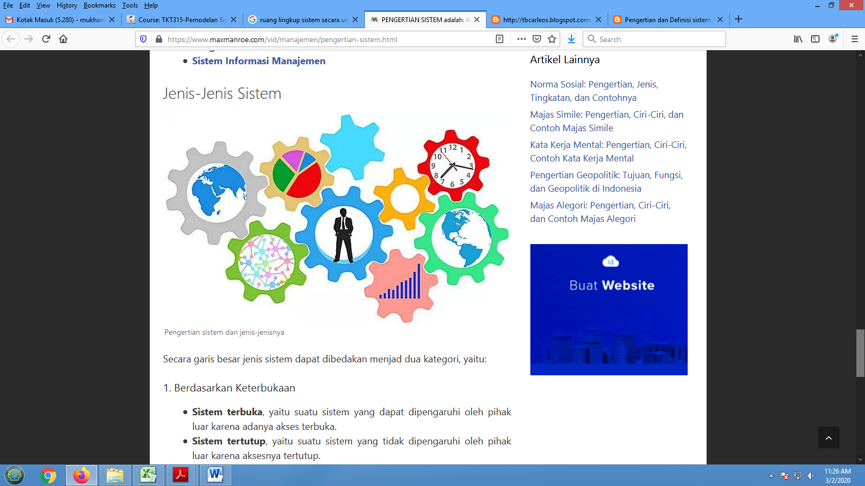

Secara garis besar jenis sistem dapat dibedakan menjad dua kategori, yaitu:

**1. Berdasarkan Keterbukaan**

* **Sistem terbuka**, yaitu suatu sistem yang dapat dipengaruhi oleh pihak luar karena adanya akses terbuka.
* **Sistem tertutup**, yaitu suatu sistem yang tidak dipengaruhi oleh pihak luar karena aksesnya tertutup.

**2. Berdasarkan Komponen**

* **Sistem fisik**, yaitu suatu sistem yang memiliki komponen energi dan materi.
* **Sistem non-fisik**, yaitu suatu sistem yang bentuknya abstrak, misalnya berupa ide, konsep, dan hal-hal lainnya.

Sistem dapat diklasifikasikan dari beberapa sudut pandang, diantaranya sebagai berikut ini

1.    Sistem abstrak dan sistem fisik

Sistem abstrak merupakan sistem yang tidak tampak secara fisik, sistem yang berupa pemikiran atau ide-ide. Misalnya sistem teologia, yaitu sistem yang berupa pemikiran-pemikiran hubungan antara manusia dengan tuhan. Sistem fisik merupakan sistem yang ada secara fisik misalnya sistem komputer dan sistem produksi.

2.    Sistem alamiah (natural system) dan sistem buatan manusia (human made system)

Sistem alamiah merupakan sistem yang terjadi melalui proses alam, misalnya sistem perputaran bumi mengelilingi matahari. Sistem buatan manusia adalah sistem yang dirancang oleh manusia. Sistem buatan manusia yang melibatkan interaksi antara manusia dengan mesin disebut dengan man machine system, karena menyangkut penggunaan mesin yang berinteraksi dengan manusia.

3.    Sistem tertentu (deterministic system) dan sistem tak tentu (probabilistic system)

Sistem tertentu beroperasi dengan karakteristik yang sudah diprediksi, sehingga keluaran dari sistem dapat diramalkan. Sistem tak tentu adalah sistem yang kondisi masa depannya tidak dapat diprediksi karena mengandung unsur probabilitas Sistem komputer adalah contoh dari sistem tertentu yang tingkah lakunya dapat dipastikan berdasarkan program-program yang dijalankan.

4.    Sistem tertutup (closed system) dan sistem terbuka (open system)

Sistem tertutup merupakan sistem yang tidak berhubungan dan tidak terpengaruh dengan lingkungan luar. Sistem terbuka adalah sistem yang berhubungan dan terpengaruh dengan lingkungan luar. Secara teoritis sistem tertutup ada, tetapi kenyataan tidak ada sistem yang benar-benar tertutup yang ada hanyalah relatively closed system (secara relatif tertutup, tidak benar-benar tertutup).

Referensi:

<https://www.maxmanroe.com/vid/manajemen/pengertian-sistem.html>

<http://juniarwibisana.blogspot.com/2015/09/contoh-makalah-konsep-dan-ruang-lingkup.html>